|  |  |
| --- | --- |
| Sistema de raio-X Digital DefiniumTM Tempo  Insights definitivos. Experiência excepcional. |  |

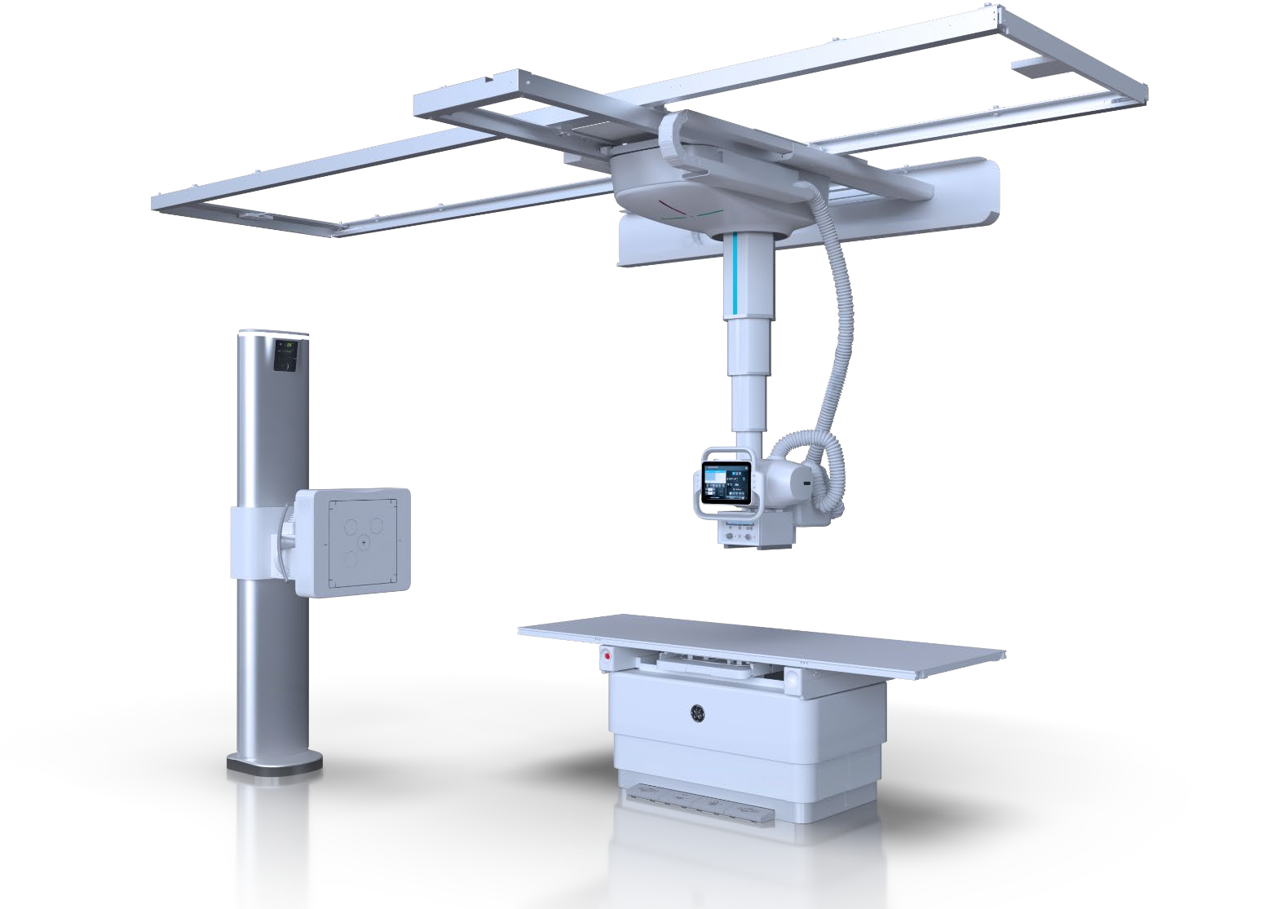

**Perguntas frequentes (faq)**

Conteúdo

O que é o Sistema Tempo? algarismo

Quando vamos lançar? Quando posso vender o Sistema Tempo? 3

E os upgrades? 5

E sites de referência? 5

O que acontecerá com os Sistemas 646 e 656? 6

Qual é a Proposta de Valor para o Sistema? 7

# O que é o Sistema Tempo?

### Por que o produto se chamava Definium Tempo?

Alinhados com as outras modalidades de Imagem, estamos nos afastando da nomenclatura numérica e em relação a nomes de modelos que evocam um suporte de valor para o cliente. Escolhemos a Tempo para este produto porque é um produto focado em entregar nosso fluxo de trabalho de próxima geração aos clientes que valorizam o fluxo de trabalho como prioridade. O tempo evoca uma sensação de velocidade, ritmo e, principalmente, consistência para nossos clientes.

### Por que existe um Tempo Pro e um Tempo Plus?

Alinhados com as outras modalidades de Imagem, estamos nos mudando para um sistema de nomeação que usa uma marca, um nome de modelo e um modificador.

A **marca** Definium™ permanece no lugar para cobrir todos os produtos RAD fixos.

O **nome do modelo** deve ser considerado como a plataforma. A plataforma Tempo é uma linha de produtos OTS de desempenho. No futuro, haverá outras linhas de modelo introduzidas.

O **nome modificador** deve ser pensado como diferentes pacotes de configuração. Esses modificadores identificam diferentes configurações de produtos com mais ou menos funcionalidade/recursos quando comparados entre si. Os modificadores (dos mais recursos para menos) são: Elite, Pro, Plus e Select.

Portanto, para a plataforma de produtos OTS de desempenho Tempo, lançaremos com os seguintes nomes:

### Definium™ Tempo Pro

### Definium™ Tempo Plus

### Qual é a diferença entre um Tempo Plus e um Sistema Tempo Pro?

O Definium Tempo Plus possui 2 eixos de movimento alimentado no OTS que permitem o auto-rastreamento vertical para o suporte de tabela & parede (sentido Z) e pasta de imagem angulada (angulação do tubo). O Definium Tempo Pro tem 4 eixos de movimento alimentado no OTS que adiciona gradualmente a capacidade de posicionamento automático (direções X- & Y). Todos os outros recursos, fluxos de trabalho e hardware são os mesmos entre os sistemas.

### Qual é a diferença entre um Sistema 646 e um Sistema Tempo?

O sistema Tempo é uma plataforma de sistema OTS completamente nova. Consulte a Folha de Dados do Tempo definium para obter especificações completas. Consulte também o Guia de Sistemas GE Definium OTS para obter comparações completas entre o sistema 646 HD, Tempo Plus, Tempo Pro e 656. Em geral, recursos adicionais incluem:

|  |  |
| --- | --- |
| Motorização de 2 ou 4 eixos  Console OTS de 12"  Mesa Bariátrica  Suporte de parede automatizado  Angulação do tubo automático | Detents da coluna 2x  Vídeo ao vivo incluído  Opção inteligente do pacote de fluxo de trabalho  Opção AIP angulada |

Os sistemas Tempo também têm os seguintes recursos incluídos em seu pacote base:

|  |  |
| --- | --- |
| Processamento de imagem de hélice  Vídeo de transmissão ao vivo (opção anterior)  Remover a etiqueta de orientação do paciente | Impressão multi-paciente  Relatório Estruturado de dose (Opção Prev.  Pacote de segurança de TI (opção anterior) |

# Quando vamos lançar? Quando posso vender o Sistema Tempo?

### Quando vamos lançar?

Um lançamento de produto é um processo contínuo e estamos iniciando esse processo hoje. Hoje começaremos o processo de lançamento suave e a transição para um lançamento público em alguns meses.

### Por que não estamos lançando o Tempo publicamente agora e apenas fazendo um lançamento suave?

Existem dois objetivos principais com o lançamento de julho: 1) Aproveite a presença de toda a equipe da RML estando em Milwaukee para obter treinamento prático e focado no produto Tempo, que compartilha uma série de elementos comuns com o produto AMX Navigate. 2) Disponibilize a cotação para começar a construir um backlog para embarques iniciais no quarto trimestre de 21.000. No entanto, ainda estamos construindo todo o conjunto de garantias de marketing, evidências clínicas e depoimentos em torno dos produtos Definium Tempo que são necessários para um lançamento comercial completo e público. A cadeia de suprimentos também ainda não está pronta para uma mudança completa e total para as linhas de produção definium Tempo. Portanto, vamos fazer sucesso com o Definium Tempo à medida que nos aproximamos da RSNA, o pacote completo de marketing e promocional está completo, e a cadeia de suprimentos começou a comprovar os recursos de entrega.

### Quando é o lançamento público?

Espere o lançamento público completo em setembro/outubro de 2021.

### Quando posso citar o sistema Tempo?

Citando para a região dos EUA deve ser ao vivo em Apttus a partir da1ª semana de agosto.

### Estamos oferecendo algum desconto promocional no sistema Tempo?

Não, como lançamento de novo produto não estaremos oferecendo descontos promocionais nos sistemas Definium Tempo Pro ou Tempo Plus.

### O que posso fazer em termos de promoção entre o lançamento suave e o lançamento público?

Você pode aproveitar a nova garantia de marketing (iPad App, Customer Presentation, Datasheet) para ter conversas diretas com seus clientes sobre essa nova oferta. Pedimos que você não publique nas mídias sociais até que você receba um conjunto coordenado e pré-embalado de postagens em redes sociais alinhadas com o lançamento público que também pode direcionar as pessoas para um site ativo do GEHC.

### Quando o Tempo começará a enviar?

O Definium Tempo começará a ser enviado em outubro para a região dos EUA.

### Como as unidades Tempo estarão disponíveis para minha região?

Os EUA serão alocados aproximadamente 2 unidades por semana para embarques em 2021. O plano será aumentar isso para cerca de 4 unidades por semana até meados do primeiro trimestre de 2022.

### Como faço para que meus clientes entrem em uma lista de prioridades para receber as primeiras unidades?

As unidades serão enviadas por 1 a 0. Estaremos monitorando as reservas de pedidos recebidos e as datas de entrega esperadas e slotting essas unidades no plano de construção disponível.

### Posso vender o Tempo para contas do governo?

Não, o Definium Tempo Pro e o Tempo Plus só estão disponíveis na fabricação da China no momento. Manteremos o Definium 646 HD disponível em capacidade limitada, apenas mediante aprovação especial, para uso em contas públicas.

### Quando poderei vender o Tempo para contas do governo?

A última estimativa é para o final de 2023, pela qual teremos concluído uma linha de fabricação para Definium Tempo Pro e Tempo Plus em Monterrey, México.

### O Tempo Sísmico definium é aprovado?

No lançamento inicial (como todos os novos produtos) não será aprovado sísmico. Pretendemos ir para testes sísmicos no 1º trimestre de 22' e esperamos certificação no 2º trimestre de 22'. Nesse momento planejamos adicionar todos os kits necessários.

### Qual é o menor quarto em que um sistema Tempo pode se encaixar?

Consulte o Datasheet ou o Manual de Pré-Instalação para obter informações exatas. Após o lançamento comercial em agosto, a equipe de planejamento de salas na região dos EUA também será treinada para começar a apoiar os desenhos das salas para novas encomendas do Definium Tempo Pro ou Tempo Plus. Mudanças significativas de design foram feitas para permitir que este produto se encaixasse em salas pequenas e especificamente para poder substituir as configurações Proteus XR/a, XRD e D8k no IB. Essas mudanças incluem: novas capas e ferramentas para o suporte de parede não inclinado para permitir colocá-lo significativamente mais perto da parede, um novo design de topo de mesa que nos permite levantá-lo verticalmente da mesa para acesso ao serviço, e uma faixa de viagem vertical OTS mais curta e ajustável para teto baixo.

### O Tempo pode potencialmente reutilizar suportes uni?

O tempo pode caber em muitas salas de instalação padrão existentes e pode potencialmente reutilizar suportes uni. Recomenda-se que você sempre verifique com seu PIM e sua equipe de design antes de assumir compromissos com o cliente

### Qual é o limite de peso da tabela de elevação?

Quando o peso é inferior a 180 kg (397 lbs) a mesa pode ser movida verticalmente, garimpada em todas as direções, com o paciente centrado ou nas extremidades distais da mesa.

Quando o peso é maior que 180 kg (397 lbs) ainda menor ou igual a 350 kg (771 lbs), a tabela só pode ser movida verticalmente; o paciente deve estar centrado na mesa.

Assim, na folha de especificações optamos por usar o grande valor e especificar que o paciente deve ser centrado. O grande valor ainda é um peso dinâmico, pois a tabela pode ser movida para cima e para baixo. (só não garimpou em todas as direções)

### Existem preocupações hippa / PHI / Privacidade preocupações sobre o recurso Patient Snapshot?

A partir de nossa revisão não há preocupação com o HIPAA e o recurso de instantâneo. A imagem é enviada para um PACS juntamente com outros dados HIPAA, incluindo o nome do paciente, DOB, etc. Esta é apenas mais uma informação hipaa. De acordo com as fotografias HIPPA que são usadas para fins de tratamento, pagamento ou operações de saúde não exigem autorização por escrito dos pacientes.

# E os upgrades?

### Um cliente pode atualizar de um sistema 646 para um Tempo?

Não, o Definium Tempo é uma plataforma totalmente nova e só estará disponível como um novo produto na produção avançada. Demos à linha de produtos um novo nome para ajudar a comunicar aos clientes que esta não é uma versão mais recente do 646, mas sim uma atualização significativa para o nosso portfólio.

### Um cliente pode fazer downgrade de um 656 para um Sistema Tempo?

Não, o Definium Tempo é uma plataforma totalmente nova e só estará disponível como um novo produto na produção avançada. Demos à linha de produtos um novo nome para ajudar a comunicar aos clientes que esta não é uma versão mais recente do 656, mas sim uma atualização significativa para o nosso portfólio.

### Um cliente pode atualizar de um Tempo Plus para um sistema Tempo Pro após a compra? Se sim, quanto é isso?

Sim, haverá um upgrade comprável para um cliente atualizar de um Tempo Plus para um sistema Tempo Pro após a instalação. Este upgrade será ~50% mais do que comprar um Tempo Pro diretamente como uma nova unidade.

### Os sistemas Definium 646 HD existentes no backlog serão convertidos para os sistemas Definium Tempo Pro ou Tempo Plus?

Não, as encomendas existentes no backlog para 646 HD serão enviadas como estão. Apenas novas encomendas para Definium Tempo Pro ou Tempo Plus serão enviadas como essa configuração.

# E sites de referência?

### Onde estão os sites Tempo ME? Posso usá-los como um site de referência?

Há 2 locais de avaliação clínica em operação: Wayne Memorial Hospital, Georgia e North Central Bronx Hospital, Nova York. Um3º local de avaliação clínica será adicionado em agosto no Hospital St. Luke, Pensilvânia. Esses sites estão atualmente fortemente envolvidos no teste de novos softwares, dando feedback à engenharia e filmando depoimentos para a GE. Isso precisa permanecer como prioridade para garantir uma liberação bem-sucedida do produto em alta qualidade. Como tal, devemos adiar o uso deles como sites de referência até outubro.

### Onde estão os sites de referência no USCAN?

Os sites de referência serão definidos pela equipe de liderança da região dos EUA em colaboração com os RMLs à medida que a visibilidade das ordens/instalações iniciais estiver disponível. Até agora, os sites oficiais de referência ainda não foram definidos.

# O que acontecerá com os Sistemas 646 e 656?

### O 646 e o 656 receberão a nova tela sensível ao toque de 12"?

O Definium 656 HD terá uma versão gen 6 em 2022 que adicionará a grande tela sensível ao toque OTS de 12" à configuração de produção dianteira. O Definium 646 HD também terá a versão gen 6 em 2022, mas não receberá a tela sensível ao toque OTS de 12" e, em vez disso, manterá seu design atual de console OTS.

### Os clientes existentes podem atualizar seus 646 ou 656 para obter a nova tela sensível ao toque de 12"?

Não, um cliente atual do Definium 656 HD com um sistema Gen 3, Gen 4 ou Gen 5 NÃO será capaz de atualizar para o novo grande console de tela sensível ao toque OTS de 12". Infelizmente, há mudanças significativas em todas as placas de controle OTS, cabeamento e capas para o novo console OTS e isso tornaria um upgrade extremamente caro e invasivo.

### O 646 e o 656 receberão o Intelligent Workflow Suite?

A versão 656/646 HD Gen 6 em 2022 trará o Intelligent Workflow Suite tanto para encaminhar a produção quanto como uma atualização SW para a base de instalação HD. A versão gen 6 também disponibilizará todas as novas melhorias de interface de usuário e fluxo de trabalho que estão disponíveis no AMX Navigate e no Definium Tempo Pro para clientes 656/646 HD.

### Será que o 646 e 656 obterão os recursos de download de software como o Tempo?

A versão 656/646 HD Gen 6 em 2022 trará o recurso de Download de Software tanto para encaminhar a produção quanto como uma atualização SW para a base de instalação HD.

### Por que o pacote de segurança de TI (Cibersegurança) está incluído no sistema Tempo, mas não o 656 ou 646?

À medida que os requisitos de segurança cibernética se tornam mais comuns, sentimos que era mais fácil para toda a nossa equipe apenas garantir que todos os sistemas viessem com as mais recentes e maiores capacidades cibernéticas que a GE tem disponíveis e, portanto, tornamos o PACOTE DE SEGURANÇA de TI parte do sistema base (o mesmo que o AMX Navigate). Faremos essa mesma mudança para 656/646 HD como parte da versão Gen 6.

### Por que um cliente deve comprar um 656 agora e não esperar até que ele saia com mais upgrades em alguns meses?

Os sistemas de raios-X da GE estão constantemente atualizando e melhorando ao longo da vida útil do produto. Os produtos comprados hoje (Gen 5) serão upgradáveis para futuras versões Gen 6, Gen 7, etc, pois estão disponíveis no mercado. Recomenda-se que você comece a obter os benefícios clínicos e operacionais significativos de um novo Definium 656 HD hoje e, em seguida, proteger seu investimento com atualizações futuras, incluindo a oferta de Continuidade como parte de seu contrato de serviço. Isso garantirá que todas as atualizações futuras de software base e o hardware habilitador sejam automaticamente fornecidos para o seu sistema quando ele estiver disponível no mercado.

### O sistema 646 está desaparecendo?

O Definium 646 HD será descontinuado no início de 2022 para simplificar o portfólio e não criar confusão de posicionamento com o Definium Tempo. Há duas exceções a isso: 1) A versão "Econ" definium 646 HD (com a tabela de luz bloqueada e a configuração manual do suporte de parede) que agora está disponível no Apttus permanecerá como um lutador de preço e configuração OTS de nível básico nos próximos 2 anos. 2) O Definium 646 HD original permanecerá disponível por meio de aprovação especial para contas governamentais.

# Qual é a Proposta de Valor para o Sistema?

## Tecnólogos radiológicos

**Para** tecnólogos radiológicos

**que querem** reduzir seu esforço físico, tirar imagens consistentes de alta qualidade e operar de forma eficiente para passar por sua carga de trabalho diária

**mas não pode, porque** os sistemas tradicionais requerem movimentos manuais de componentes do sistema, entrando e saindo da sala, e muitos fluxos de trabalho etapas cada um com muitas ações para completar. Esses fatores se combinam para criar gargalos de fluxo de trabalho e oportunidades de erro e lesão.

**A fim de** impulsionar a eficiência, reduzir erros e fornecer resultados clínicos, reduzindo as cargas do fluxo de trabalho

**nossa oferta Definium Tempo**

**pode atuar exclusivamente** como assistente pessoal, fornecendo automação e suporte informativo tanto para processos de fluxo de trabalho quanto para o posicionamento do paciente/equipamento especificamente através dos recursos do Auto-Posicionamento e do Pacote de Fluxo de Trabalho Inteligente

**resultando na** capacidade de tirar imagens consistentes de alta qualidade de forma extremamente eficiente com estresse físico significativamente reduzido.

## Radiologistas

**Para** radiologistas

**que querem** reduzir sua carga de trabalho por ter imagens consistentes de alta qualidade que levam menos tempo para chegar a uma conclusão diagnóstica e rejeitar e reliar menos imagens

**mas não pode porque** eles vêem uma variação significativa na qualidade da imagem devido ao tamanho do paciente, movimento e objetos estranhos, bem como variação na técnica/colição do radiógrafo, posicionamento/ alinhamento e experiência

**A fim de** impulsionar a eficiência, reduzir erros e fornecer resultados clínicos, reduzindo as cargas do fluxo de trabalho

**nossa oferta Definium Tempo**

**pode reduzir exclusivamente** a variabilidade na qualidade da imagem para fornecer consistentemente imagens de alta qualidade e fornecer contexto com instantâneos de pacientes das condições de imagem no quarto no momento da exposição. Esses avanços são feitos através de uma combinação de fatores, incluindo melhor posicionamento do paciente e técnica de exposição que o sistema permite para tecnólogos, o uso de detectores flashpad de alta resolução, software avançado de processamento de imagem Helix 2.1 com AI B&C, aplicações avançadas como a Subtração de Energia Dupla e aplicativos assistiis, incluindo o Intelligent Workflow Suite.

**resultando em** menos rejeições e retomadas e leitura mais rápida de imagens.

## Administradores/Diretores de Radiologia

**Para** administradores/diretores de radiologia

**que querem** aumentar a eficiência nos exames de raio-x, reduzindo erros e atendendo às demandas de throughput, reduzindo o estresse induzido pelo trabalho e lesões em radiologistas e tecnólogos em radiologia

**mas não pode porque** o equipamento que meu departamento tem requer um esforço físico significativo por parte dos meus tecnólogos enquanto eles se envolvem em um processo de várias etapas para obter a melhor imagem que puderem, sem saber se o que eles estão fazendo é realmente o melhor. Eles muitas vezes não sabem que algo está errado até depois de uma exposição ou uma imagem é rejeitada por nossos radiologistas causando ineficiências em nosso departamento.

**A fim de** impulsionar a eficiência, reduzir erros e fornecer resultados clínicos, reduzindo as cargas do fluxo de trabalho

**nossa oferta Definium Tempo**

**pode melhorar exclusivamente** o fluxo de trabalho, a consistência da imagem e reduzir os erros para os tecnólogos por meio da automação e assistência fornecidas pelos recursos de Auto-Posicionamento, Pacote de Fluxo de Trabalho Inteligente e Quality Care Suite. Isso leva a uma melhor produtividade tanto para tecnólogos quanto para radiologistas que podem ser monitorados e analisados com a Aplicação de Qualidade de Raios-X

**resultando em** tecnólogos e radiologistas mais felizes, juntamente com a capacidade de ver mais pacientes com menos erros, abrindo assim receitas adicionais e oportunidades de redução de custos.